IMI TA Überströmregler m.pneum. Feder PM 512

IMI Hydronic Engineering Deutschland

Eigenschaften

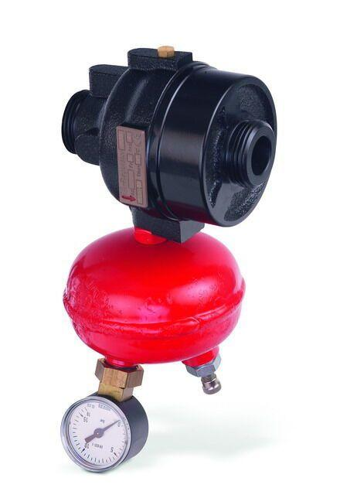

Nenndruckstufe

PN 25

Nenninnendurchmesser

DN 100, DN 125

Werkstoff

Gusseisen

Länge (mm)

106,00 - 160,00

Anschluss 1

Flansch

Anschluss 2

Flansch

Druckstufe Flansch

PN 16

Einstellbereich (mm)

0,00 - 1.600,00

Länge Anschluss 1 (mm)

254,00

max. Mediumtemperatur (Dauerbetrieb) (°C)

-173,15 - 100,00

min. Mediumtemperatur (Dauerbetrieb) (°C)

-263,15

Nennweite DN

15,00 - 80,00

max. Arbeitsdruck (bar)

1600

Werkstoffgüte

Gusseisen GGG 40.3 (GJS-400-18)

Mit Kupplungsanschluss 2

nein